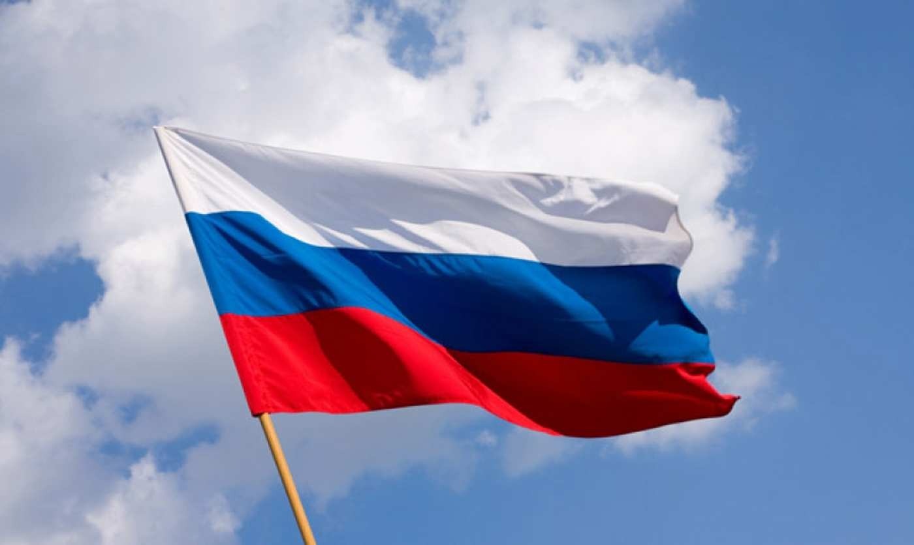
7 – А класс, Внеурочное занятие
«РАЗГОВОРЫ О ВАЖНОМ»
03.10.2022

Дорогие ребята!

Произошло очень важное для всех нас историческое событие. На прошлой неделе мы - жители Донецкой, Луганской народных республик, Херсона и Запорожья (наши родители, дедушки и бабушки) приняли участие в референдуме и сделали свой выбор. Мы все практически единогласно решили, что наше будущее в России, что мы хотим быть российскими гражданами.
30 сентября 2022 года в Москве в Большом Кремлевском дворце состоялась церемония подписания договоров о присоединении к России ДНР, ЛНР, Херсонской и Запорожской областей. Наше прошлое неразрывно связано с Россией, те земли, на которых мы живем, всегда были российскими. Города Херсон и Запорожье были основаны Екатериной II в 1778 году как центры кораблестроения России. Несколькими годами позже образовались города Луганск и Донецк, ставшие крупными промышленными российскими центрами. Все время наши регионы входили в состав российского государства, и только лишь последние 30 лет существовали отдельно. Давайте разберем, что представляет собой референдум.
Референдум является формой непосредственного волеизъявления граждан, проводится в форме голосования по какому-либо важному вопросу. Референдум считается состоявшимся, если проголосовало более 50% населения.
Несмотря на желание киевского режима помешать волеизъявлению наших граждан, референдумы состоялись. Мы, более 6 млн. жителей Донбасса, Запорожья и Херсонской области, сделали свой выбор - практически единогласно проголосовали за вхождение в состав Российской Федерации. Вновь российскими стали такие наши крупные города, как Донецк, Мариуполь, Луганск, Мелитополь, Энергодар, Херсон. Мы имеем безоговорочное право определять своё будущее демократическим способом, проголосовав на референдуме. Наше право на самоопределение закреплено в статьях 1 и 55 Устава ООН и сформулировано в качестве «принципа равноправия и самоопределения народов». Западное сообщество не раз признавало решения о присоединении территорий к другим государствам – мировая история содержит сразу 2 несколько таких примеров. Часто такие решения принимались против воли государств, в состав которых входили эти территории. И в значительной части подобных случаев результаты были признаны западными странами, а в некоторых – сами процедуры инициировались и активно поддерживались Западом.
В 1991 году референдумы о независимости были проведены в некоторых республиках СССР (Эстонской, Украинской, Грузинской, Молдавской, Туркменской, Армянской и Азербайджанской). Все референдумы были проведены вопреки руководству Советского Союза, тем не менее они были признаны международным сообществом. Самым резонансным примером в новейшей истории стал «косовский прецедент». Решение о выходе автономного края Косово из состава Югославии было принято вопреки воле югославского государства. Сербия по сей день не признает факт выхода Косова. Тем не менее, это не помешало странам Запада признать независимость Косова. Сейчас же мы видим, что США и страны ЕС считают незаконными результаты прошедших референдумов и вхождение наших территорий в состав Российской Федерации, что говорит о проявлении политики двойных стандартов. Присоединение наших территорий к России гарантирует нам безопасность, единые права и обязанности наравне с российскими гражданами. Наш выбор смелый и правильный. Начался новый этап нашей жизни в составе большой и сильной России.

